首先使用element-plus的组件：

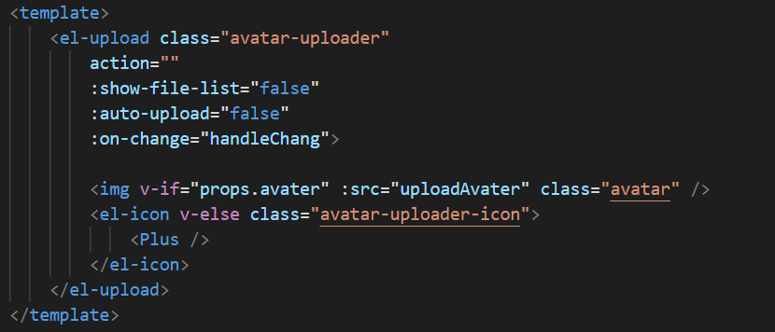

当图片选中时触发on-change钩子，接收图片参数

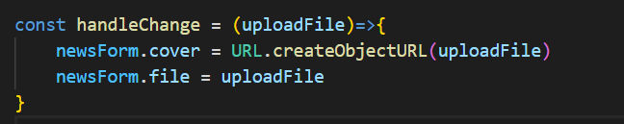

当更新功能时，图片有可能本身就存在，不选择更换，也有可能会更换，因此根据blob来判断是哪种类型，然后显示



调用接口时

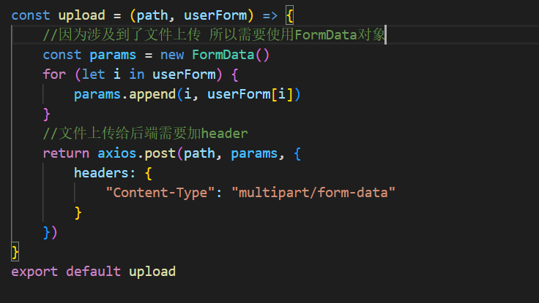

使用multer模块

在express中，选择将图片存在哪里



使用.single(‘file’)存在req.file中



然后加上文件名以及filename，最后存进数据库

